山西雲岡石窟、平遙古城、喬家大院、懸空寺、五臺山八天

特別企劃：太原、平遙古城、雲岡石窟、九龍壁、五台山寺廟群
深度大全覽

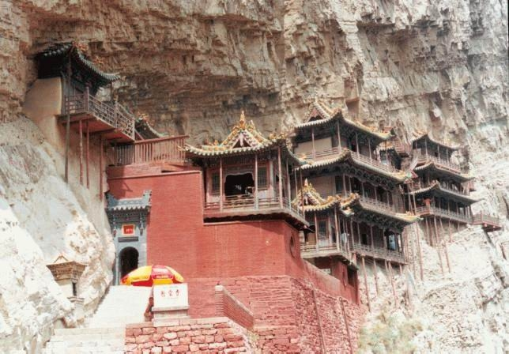
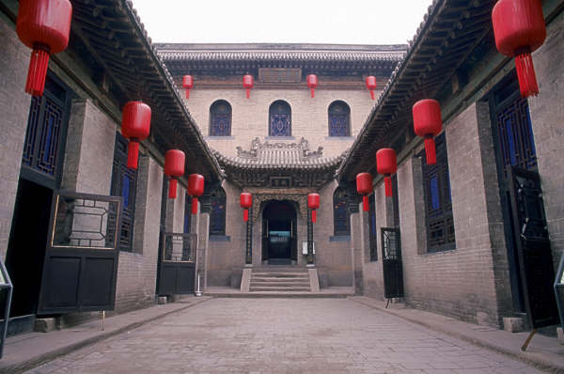
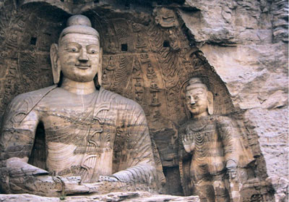
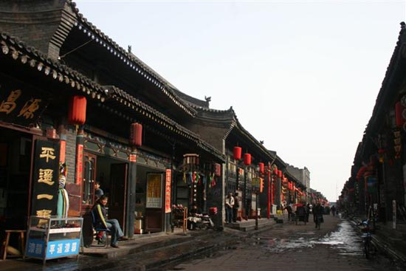
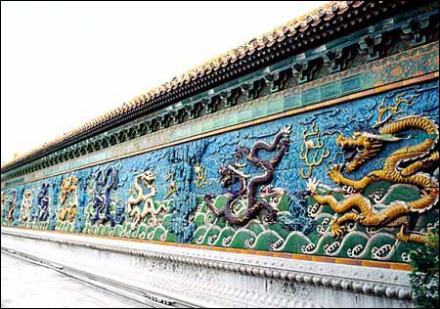
世界文化遺產，中國四大古城之～平遙古城
是一座具有2700多年歷史的文化名城，
是中國目前保存最為完整的四座古城之一，
也是目前唯一以整座古城申報世界文化遺產獲得成功的古縣城。
城內外有各類遺址、古建築300多處，
有保存完整的明清民宅近4000座，街道商鋪都體現歷史原貌。

四大佛國名山之一～五臺山
文殊菩薩的道場五臺山面積遼闊，面積共達2837平方公里，
五臺山列我國四大佛教名山之首，
與四川峨嵋山、浙江普陀山及安徽九華山齊名；
它由五座山峰環抱而成，五峰聳立，高出雲表，頂無林木，
平坦寬闊，如壘土之台，故名五台。

天下巨觀～恒山懸空寺
始建於1400多年前的北魏王朝後期，歷代都對懸空寺作過修繕，
懸空寺距地面高約50米，發展了中國的建築傳統和建築風格，
其建築特色可以概括為“奇、懸、巧”三個字。
明代大旅行家徐霞客稱懸空寺為“天下巨觀”。

九龍壁
建於明初代王府前的大同九龍壁通體施琉璃，長45.5米。
基座為須彌座造型，頂部斗拱瓦壟。
壁面九條飛龍騰躍於山海之間，氣勢雄渾，金碧輝煌，
是中國現存最早、最富藝術魅力的古照壁及最大的琉璃照壁。

世界文化遺產，中國四大石窟之一～雲岡石窟
被評為世界文化遺產的雲岡石窟，距今已有1500年的歷史
因其高處名雲岡，故取名雲岡石窟。
雲岡石窟歷史久遠，規模宏大，內容豐富，雕刻精細，
被譽為中國美術史上的奇跡。
第二十窟前的露天大佛─釋迦牟尼佛坐像，是雲岡石窟中的代表作，
高約14米，臉部線條柔和，雙目有神，是我國古代雕塑中的極品。

喬家大院
是祁縣喬家“在中堂”的宅院，
“在中堂”是聞名海內外的商業家喬家第三代喬致庸的堂名。
喬家大院歷經多次增修，時間雖跨越了兩個世紀，
卻保持了建築風格的渾然天成。

備註：行程中酒店會以當地確認為主，以各地同級酒店使用之。

山西雲岡石窟、平遙古城、喬家大院、懸空寺、五臺山八天

第一天 台北/太原
中國歷史文化古都－太原。太原三面環山，是一座具有2400年歷史的古城，曾為北部邊防重鎮，是兵家必爭之地，有中原北門之稱。太原也是我國北方重要的商業、工業城市，在清代，這裏的糧行、綢緞、錢莊等十大行業曾盛極一時。
早餐:X |  | 午餐:X |  | 晚餐：山西麵食風味
住宿: 準4 ★太原悅嘉酒店或維也納酒店或同級
第二天 太原 晉祠 、山西省博物館 – 五臺山
【晉祠】 | 位於太原市西南懸甕山麓，是中國歷史悠久的祠廟園林。最早是奉祀周武王之弟唐叔虞的祠廟。這裡自然環境優美，西靠懸甕山，園中有泉水經智伯渠、陸堡河蜿蜒流過。自南北朝以迄明、清各代，在忘屢有修建，逐漸形成一處綠蔭翳蔽、華館交錯的遊鑒勝地。
【山西省  博物院】 | 作為山西省最大的文物收藏、保護、研究和展示中心，山西博物院薈萃了全省文物精華，珍貴藏品約20萬件展出的文物有4000件之多。其中新石器時代陶寺遺址文物、商代方國文物、兩周時期晉及三晉文物、北朝文物、石刻造像、山西地方陶瓷、金元戲曲文物、明清晉商文物等頗具特色。此外，其圖書館占地面積1000多平方米，基礎設備、設施完備，管理制度完善，院藏圖書計16萬餘冊，古籍11萬餘冊，其中善本888函、5043冊。最近還被文化部社會文化司圖書館處評為“全國古籍重點保護單位”。
【五臺山】 | 四大佛教名山之首，其位於山西五台縣東北，由五座山峰組成，峰頂平坦似台故名，是文殊菩薩的道場。中國保存下來的寺廟木結構古建築之中最早的是唐代建築。
早餐:酒店內 |  |  | 午餐: 中式合菜 |  | 晚餐: 中式合菜
住宿:五臺山花卉山莊四星樓或同級
第三天 五臺山 五臺山寺廟群：菩薩頂、顯通寺、塔院寺、萬佛閤
【菩薩頂】 | 五臺山五大禪處之一，清室皇帝朝山所居之行宮，五臺山黃廟領袖寺，建築之華麗居山中諸寺之冠。
【顯通寺】 | 中國最早的寺廟之一，與洛陽的白馬寺齊名。初創於東漢，是五臺山歷史最久遠、占地最大、影響最廣的寺廟。
【塔院寺】 | 位於山西省五臺山台懷鎮的大白塔處，寺以塔名，頗為得體。是五臺山“五大禪林”之一、全山“青廟十大寺”之一，大白塔是我國建塔史上的一項偉大成就，是我國塔式建築中少見的珍品和孤例。大白塔也是朝聖佛教信徒心目中的偶像。蒙藏族佛教徒到五臺山，首先要朝拜“塔院寺五聖跡”的第一聖跡，就是大白塔。
【萬佛閣】 | 俗稱五爺廟，是五臺山當地香火最旺盛的寺廟。
【龍泉寺】 | 龍泉寺之名源於寺東側這眼泉水。泉亭下這股山泉清澈晶瑩，味道甘爽。傳說很久以前九龍作惡，文殊菩薩施行佛法把它們壓在附近這九道山嶺之下，在這眼泉水底部還可看到九條小龍的影子，所以被命名為龍泉。泉旁古刹便取名龍泉寺。龍泉寺位於中台頂腳下，九道嶺拱抱，從山形地貌看去，像有九龍齊頭並身會飲于龍泉，因此人稱這裡為九龍崗。
【南山寺】 | 南山寺引人入勝之處是它的氣魄、石雕和泥塑。我們沿登山古道盤桓而上，未入山門已被古刹的氣勢所折服。依山勢而建，海拔在1700米以上，共有殿堂窯房300餘間，占地6公頃，規模之大在五臺山首屈一指，而且懸於陡峭山坡，更增添了宏偉氣勢。
【普化寺】 | 普化寺的照壁用石與磚砌成，是五臺山寺院中最長的照壁，正中嵌石刻“福祿壽三星”圖案，兩邊是“文五別子”和“番溪求賢”，背面雕有觀音、善財和龍女，並有花草作陪襯。這些石雕十分出色，可與龍泉寺照壁相婢美，是五臺山磚石建築中的傑作之一。
早餐:酒店內 |  |  | 午餐: 中式合菜 |  | 晚餐: 五臺山素宴
住宿:五臺山花卉山莊四星樓或同級
第四天 五臺山 – 應縣木塔 – 懸空寺 – 大同
【應縣木塔】 | 它是我國現存最古老最高大的純木結構樓閣式建築，是我國古建築中的瑰寶，世界木結構建築的典範。各層均用內、外兩圈木柱支撐，每層外有24根柱子，內有八根，木柱之間使用了許多斜撐、梁、枋和短柱，組成不同方向的複梁式木架。有人計算，整個木塔共用紅松木料3000立方，約2600多噸重，整體比例適當，建築宏偉，藝術精巧，外形穩重莊嚴，塔頂作八角攢尖式，上立鐵刹，製作精美，與塔協調，更使木塔宏偉壯觀。塔每層簷下裝有風鈴，微風吹動，叮咚作響，十分悅耳。
【懸空寺】 | 道教名山五嶽之北嶽恒山，恒山十八景之首-【懸空寺】，該寺創建於北魏晚期，依山而建，以奇“風景”、巧“樓閣”、險“棧道”著稱。鬼斧神工騰空欲飛，唐朝李白揮筆“壯觀”而明代徐霞客則譽“天下巨觀”。
早餐:酒店內 |  |  | 午餐: 中式合菜 |  | 晚餐:大同風味
住宿:大同王府至尊酒店或同級
第五天 大同 九龍壁、雲岡石窟（含電瓶車） - 太原
【九龍壁】 | 大同九龍壁是中國現存九龍壁中建築年代最早、最大的一座，比北京故宮和北海的九龍壁早三百餘年，大小約是北海的九龍壁的兩倍。大同有「龍壁之城」的美稱，現存有九座龍壁，大同九龍壁是其中最著名的一座。
【雲岡石窟】 | 有窟龕252個，造像51000余尊，代表了公元5世紀至6世紀時中國傑出的佛教石窟藝術。其中的曇曜五窟，布局設計嚴謹統一，是中國佛教藝術第一個巔峰時期的經典傑作。窟中菩薩、力士、飛天形象生動活潑，塔柱上的雕刻精致細膩，上承秦漢（公元前221年～公元220年）現實主義藝術的精華，下開隋唐（公元581～907年）浪漫主義色彩之先河，與甘肅敦煌莫高窟、河南龍門石窟並稱“中國三大石窟群”，也是世界聞名的石雕藝術寶庫之一。
早餐:酒店內 |  |  | 午餐: 中式合菜 |  | 晚餐: 中式合菜
住宿: 準4 ★太原悅嘉酒店或維也納酒店或同級
第六天 太原 平遙古城（含電瓶車，古城牆、古縣衙、日升昌票號、明清街）
【平遙  古城牆】 | 中國四大古城牆之一，是山西乃至全國歷史最早、規模最大的縣城磚石城牆之一，整座古城牆，垛堞綿延，樓櫓聳峙。奎星樓、點將台、文昌閣點綴其上，以“龜城”享譽古今。每座城門均為重門甕城，頂建重簷木構城樓，城牆四隅築有角樓。被中外專家、學者稱為“華北第一城”。
【日升昌  票號】 | 中國第一家專營異地匯兌業務的新型私人金融機構，它“凝晉商之精，創金融之始”，是中國現代銀行的鄉下祖父。
【平遙  明清街】 | 自明代以來的商貿集散地，臨街鋪面、商號比比皆是,被譽為“大清金融第一”後安排一趟懷舊之旅，參觀【古縣衙、古鏢局】。
早餐:酒店內 |  |  | 午餐: 中式合菜 |  | 晚餐: 平遙小吃
住宿: 平遙驛館古客棧或同級
第七天 平遙 喬家大院 - 太原
【喬家大院】 | 大院為全封閉式的城堡式建築群，祁縣喬家“在中堂”的宅院，“在中堂”是聞名海內外的商業家喬家第三代喬致庸的堂名。喬家大院始建於清乾隆年間，後多次增修，時間雖跨越了兩個世紀，卻保持了建築風格的渾然天成。
早餐:酒店內 |  |  | 午餐: 山西麵食製作風味 |  | 晚餐: 涮羊肉風味
住宿: 準4 ★太原悅嘉酒店或維也納酒店或同級
第八天 太原中國煤炭博物館（動感電影+礦井探秘） - 台北
【中國煤炭  博物館（動感電影  +礦井探秘）】 | 這裏建造的地下類比礦井生動而又逼真的向您展示了煤炭從發現到被採掘的全部過程，讓您對山西的煤炭資源有更進一步的認識和瞭解煤炭悠久歷史的濃縮。看動感電影，乘罐籠電梯，坐礦井小火車，親身下到煤海礦井中探秘。
早餐:酒店內 |  |  | 午餐:中式風味 |  | 晚餐: 機上
住宿:溫暖的家
備註：行程安排以當地旅行社為主；如有順序對調；保證景點不會縮減；敬請放心！！
團費報價已包含60歲以上老人及小孩優惠票，若有產生恕不退還。

